

**"Орта білім беру саласында мемлекеттік көрсетілетін қызметтер регламенттерін бекіту туралы" Ақмола облысы әкімдігінің 2015 жылғы 15 маусымдағы № А-6/275 қаулысына өзгерістер енгізу туралы**

***Күшін жойған***

Ақмола облысы әкімдігінің 2016 жылғы 15 сәуірдегі № А-5/169 қаулысы. Ақмола облысының Әділет департаментінде 2016 жылғы 20 мамырда № 5368 болып тіркелді. Күші жойылды - Ақмола облысы әкімдігінің 2020 жылғы 21 ақпандағы № А-2/81 қаулысымен

      Ескерту. Күші жойылды - Ақмола облысы әкімдігінің 21.02.2020 № А-2/81 (ресми жарияланған күнінен бастап қолданысқа енгізіледі) қаулысымен.  
      "Қазақстан Республикасындағы жергілікті мемлекеттік басқару және өзін-өзі басқару туралы" Қазақстан Республикасының 2001 жылғы 23 қаңтардағы, "Мемлекеттік көрсетілетін қызметтер туралы" 2013 жылғы 15 сәуірдегі заңдарына сәйкес, Ақмола облысының әкімдігі **ҚАУЛЫ ЕТЕДІ:**  
      1. "Орта білім беру саласында мемлекеттік көрсетілетін қызметтер регламенттерін бекіту туралы**" Ақмола облысы әкімдігінің 2015 жылғы 15 маусымдағы** № А-6/275 қаулысына (Нормативтік құқықтық актілерді мемлекеттік тіркеу тізілімінде № 4884 болып тіркелген, 2015 жылғы 29 шілдеде "Әділет" ақпараттық-құқықтық жүйесінде жарияланған) келесі өзгерістер енгізілсін:  
      1) көрсетілген қаулымен бекітілген "Негізгі орта, жалпы орта білім беру ұйымдарында экстернат нысанында оқуға рұқсат беру" мемлекеттік көрсетілетін қызмет регламенті осы қаулының 1-қосымшасына сәйкес жаңа редакцияда жазылсын;  
      2) көрсетілген қаулымен бекітілген "Негізгі орта, жалпы орта білім туралы құжаттардың телнұсқаларын беру" мемлекеттік көрсетілетін қызмет регламенті осы қаулының 2-қосымшасына сәйкес жаңа редакцияда жазылсын.  
      2. Осы қаулының орындалуын бақылау Ақмола облысы әкімінің орынбасары Н.Ж. Нұркеновке жүктелсін.  
      3. Осы облыс әкімдігінің қаулысы Ақмола облысының Әділет департаментінде мемлекеттік тіркелген күнінен бастап күшіне енеді және ресми жарияланған күнінен бастап қолданысқа енгізіледі.

|  |  |
| --- | --- |
| *Ақмола облысының әкімі* | *С.Кулагин* |

|  |  |
| --- | --- |
|  | Ақмола облысы әкімдігінің 2016 жылғы 15 сәуірдегі № А-5/169 қаулысына 1-қосымша |
|  | Ақмола облысы әкімдігінің 2015 жылғы 15 маусымдағы № А-6/275 қаулысымен бекітілді |

**"Негізгі орта, жалпы орта білім беру ұйымдарында экстернат нысанында оқытуға рұқсат беру" мемлекеттік көрсетілетін қызмет регламенті**

**1. Жалпы ережелері**

      1. "Негізгі орта, жалпы орта білім беру ұйымдарында экстернат нысанында оқытуға рұқсат беру" мемлекеттік көрсетілетін қызмет (бұдан әрі – мемлекеттік көрсетілетін қызмет) аудандардың, Көкшетау және Степногорск қалаларының білім бөлімдерімен, Ақмола облысының білім басқармасымен көрсетіледі (бұдан әрі – көрсетілетін қызметті беруші).  
      Өтінішті қабылдау және мемлекеттік қызмет көрсетудің нәтижесін беру:  
      1) "Азаматтарға арналған үкімет" Мемлекеттік корпорациясының коммерциялық емес қоғамы (бұдан әрі – Мемлекеттік корпорация);  
      2) "электрондық үкіметтің" www.egov.kz веб-порталы (бұдан әрі – Портал) арқылы жүзеге асырылады.  
      2. Мемлекеттік қызмет көрсету нысаны – электрондық (ішінара автоматтандырылған) және (немесе) қағаз түрінде.  
      3. Негізгі орта, жалпы орта білім беру ұйымдарында экстернат нысанында оқуға рұқсат беру туралы бұйрықтың көшірмесі мемлекеттік қызмет көрсетудің нәтижесі болып табылады.  
      Мемлекеттік қызмет көрсету нәтижесін ұсыну нысаны – электронды.

**2. Мемлекеттік қызмет көрсету процесінде көрсетілетін қызметті берушінің құрылымдық бөлімшелерінің (қызметкерлерінің) іс-қимыл тәртібін сипаттау**

      4. Мемлекеттік қызмет көрсету бойынша рәсімді (іс-қимыл) бастау үшін:  
      1) Мемлекеттік корпорацияға өтініш білдіру кезінде Қазақстан Республикасы Білім және ғылым министрінің 2015 жылғы 8 сәуірдегі № 179 бұйрығымен бекітілген "Негізгі орта, жалпы орта білім беру ұйымдарында экстернат нысанында оқытуға рұқсат беру" (Нормативтік құқықтық актілерді мемлекеттік тіркеу тізілімінде № 11057 болып тіркелген) мемлекеттік қызмет стандартының (бұдан әрі - Стандарт) 2-қосымшасына сәйкес нысан бойынша өтініші негіз болып табылады;  
      2) Порталда - көрсетілетін қызметті алушының электрондық-цифрлық қолтаңбасымен (бұдан әрі - ЭЦҚ) куәландырылған электрондық құжат нысанындағы сұранысы негіз болып табылады.  
      5. Мемлекеттік қызмет көрсету процесінің құрамына кіретін әрбір рәсімнің (іс-қимылдың) мазмұны, оны орындаудың ұзақтығы:  
      1) кеңсенің қызметкері құжаттарды қабылдауды, оларды тіркеуді жүзеге асырады – 15 минут;  
      2) басшы құжаттарды қарайды, жауапты орындаушыны белгілейді – 1 сағат;  
      3) жауапты орындаушы құжаттарды қарайды және негізгі орта, жалпы орта білім беру ұйымына жібереді - 3 жұмыс күні;  
      4) негізгі орта, жалпы орта білім беруді ұйымы экстернат нысанында оқытуға рұқсат беру туралы бұйрық шығарады және көрсетілетін қызметті берушінің жауапты орындаушысына бұйрықты жолдайды – 8 жұмыс күні;  
      5) жауапты орындаушы бұйрық көшірмесінің жобасын дайындайды – 3 жұмыс күні;  
      6) басшы бұйрықтың көшірмесінің жобасына қол қояды - 1 сағат;  
      7) кеңсенің қызметкері Мемлекеттік корпорацияға бұйрықтың көшірмесі жібереді – 15 минут.  
      6. Келесі рәсімді (іс-қимылды) орындауды бастау үшін негіз болатын мемлекеттік қызметті көрсету бойынша рәсімдердің (іс-қимылдардың) нәтижесі:  
      1) құжаттарды басшыға жолдау;  
      2) орындау үшін жауапты орындаушыны белгілеу;  
      3)құжаттарды негізгі орта, жалпы орта білім беру ұйымына жіберуі;  
      4) экстернат нысанында оқуға рұқсат беруі туралы бұйрық шығаруы;  
      5) бұйрықтың көшірмесі жобасын басшыға жолдау;  
      6) бұйрықтың көшірмесі жобасына қол қою;  
      7) негізгі орта, жалпы орта білім беру ұйымдарында экстернат нысанында оқуға рұқсат беру туралы бұйрықтың көшірмесі беру.

**3. Мемлекеттік қызмет көрсету процесінде көрсетілетін қызметті берушінің құрылымдық бөлімшелерінің (қызметшілерінің) өзара іс-қимыл тәртібін сипаттау**

      7. Мемлекеттік қызмет көрсету процесіне қатысатын көрсетілетін қызметті берушінің құрылымдық бөлімшелерінің (қызметкерлерінің) тізбесі:  
      1) кеңсенің қызметкері;  
      2) басшы;  
      3) жауапты орындаушы;  
      4) негізгі орта, жалпы орта білім беру ұйымдары.  
      8. Әрбір рәсімнің (іс-қимылдың) ұзақтығын көрсете отырып, құрылымдық бөлімшелер (қызметкерлер) арасындағы рәсімдерінің (іс-қимылының) реттілігін сипаттау:  
      1) кеңсенің қызметкері құжаттарды қабылдауды, оларды тіркеуді жүзеге асырады – 15 минут;  
      2) басшы құжаттарды қарайды, жауапты орындаушыны белгілейді – 1 сағат;  
      3) жауапты орындаушы құжаттарды қарайды және негізгі орта, жалпы орта білім беру ұйымына жібереді - 3 жұмыс күні;  
      4) негізгі орта, жалпы орта білім беруді ұйымы экстернат нысанында оқытуға рұқсат беру туралы бұйрық шығарады және көрсетілетін қызметті берушінің жауапты орындаушысына бұйрықты жолдайды – 8 жұмыс күні;  
      5) жауапты орындаушы бұйрық көшірмесінің жобасын дайындайды – 3 жұмыс күні;  
      6) басшы бұйрықтың көшірмесінің жобасына қол қояды - 1 сағат;  
      7) кеңсенің қызметкері Мемлекеттік корпорацияға бұйрықтың көшірмесі жібереді – 15 минут.

**4. Мемлекеттік қызмет көрсету процесінде "Азаматтарға арналған үкімет" мемлекеттік корпорациясы және (немесе) көрсетілетін қызметті берушімен өзара әрекет ету тәртібін, сондай-ақ ақпараттық жүйелерді пайдалану тәртібін сипаттау**

      9. Мемлекеттік корпорациясға өтініш білдіру тәртібін, көрсетілетін қызмет берушінің сұрау салуын өңдеудің ұзақтығын сипаттау:  
      1) Мемлекеттік көрсетілетін қызметті алу үшін көрсетілетін қызметті алушы Мемлекеттік корпорацияға өтініш білдіреді.  
      2) Мемлекеттік корпорацияның қызметкері өтініштердің дұрыс толтырылғаны мен құжаттар топтамасының толықтығын тексереді және көрсетілетін қызметті алушыға өтінішті қабылдағаны туралы қолхат береді – 5 минут;  
      Көрсетілетін қызметті алушы Стандарттың 9-тармағына сәйкес құжаттар топтамасын толық ұсынбаған жағдайда Мемлекеттік корпорацияның қызметкері өтінішті қабылдаудан бас тартады және Стандарттың 3-қосымшаға сәйкес нысан бойынша құжаттарды қабылдаудан бас тарту туралы қолхат береді.  
      3) Мемлекеттік корпорацияның қызметкері көрсетілетін қызметті алушыдан Қазақстан Республикасы заңдарында басқаша қарастырылмаса, ақпараттық жүйелердегі заңмен қорғалатын құпияларды құрайтын мәліметтерді пайдалануға жазбаша келісім алады – 5 минут;  
      4) Мемлекеттік корпорацияның қызметкері көрсетілетін қызметті алушының жеке басын куәландырады, көрсетілетін қызметті алушы туралы тиісті ақпаратты және берілген құжаттар тізімін енгізеді - 5 минут;  
      5) Мемлекеттік корпорацияның қызметкері құжаттар топтамасын дайындайды және оны курьерлық немесе басқа да уәкілетті байланыс арқылы қызмет көрсетушіге жолдайды - 1 жұмыс күні;  
      6) осы регламенттің 5-тармағымен көзделген көрсетілетін қызметті берушінің рәсімдері (іс-қимылдары);  
      7) Мемлекеттік корпорацияның қызметкері құжаттар топтамасын қабылдағаны туралы қолхатта көрсетілген мерзімде көрсетілетін қызметті алушыға мемлекеттік қызмет көрсетудің нәтижесін береді - 15 минут.  
      Көрсетілетін қызметті алушы (немесе растайтын құжаттарымен заңды өкіл) жүгінген кезде мемлекеттік қызметті көрсету үшін қажетті құжаттардың тізбесі:  
      Мемлекеттік корпорацияға:  
      1) экстернат нысанында оқу туралы мемлекеттік көрсетілетін қызмет Стандартының 2-қосымшасына сәйкес нысан бойынша өтініші;  
      2) "Денсаулық сақтау ұйымдарының бастапқы медициналық құжаттамасының нысандарын бекіту туралы" Қазақстан Республикасының Денсаулық сақтау министрі міндетін атқарушының 2010 жылғы 23 қарашадағы № 907 бұйрығымен бекітілген, нормативтік құқықтық актілерінің мемлекеттік тіркеу тізілімінде № 6697 болып тіркелген 035-1/у нысанында дәрігерлік-консультативтік комиссияның қорытындысы (қажет болған жағдайда);  
      3) көрсетілетін қызметті алушының ата-анасының немесе оларды алмастыратын адамдардың уақытша шетелде тұруы туралы анықтама, шетелде оқитындығын растайтын құжат (қажет болған жағдайда);  
      4) көрсетілетін қызметті алушының туу туралы куәлігінің көшірмесі (2008 жылға дейін туған жағдайда) болған жағдайда жеке куәлік көшірмесі (телнұсқасы тұлғаны сәйкестендіру үшін қажет).  
      Көрсетілген қызметті берушінің қызметкері мемлекеттік ақпараттық жүйеде тұрған Қазақстан Республикасы аумағында 2008 жылдан кейін шығарылған жеке тұлғаны куәландыратын құжаттар, туу туралы куәлік туралы мәліметтерді тиісті мемлекеттік ақпараттық жүйелерден "электрондық үкімет" шлюзі арқылы алады.  
      10. Портал арқылы мемлекеттік қызмет көрсету кезінде көрсетілетін қызметті берушінің және көрсетілетін қызметті алушының жүгіну тәртібін және рәсімдерінің (іс-қимылының) реттілігін сипаттау:  
      көрсетілетін қызметті алушы жеке сәйкестендіру нөмірінің (бұдан әрі – ЖСН) және бизнес сәйкестендіру нөмірінің (бұдан әрі - БСН), сондай-ақ парольдің (порталда тіркелмеген қызмет алушылар үшін іске асырылады) көмегімен порталда тіркелуді жүзеге асырады;  
      1-процесс – көрсетілетін қызметті алушы көрсетілетін қызметті алу үшін порталға ЖСН/БСН және паролін (авторизациялау процесі) енгізу процесі. 1-шарт – ЖСН/БСН және пароль арқылы тіркелген көрсетілетін қызметті алушының мәліметтерінің түпнұсқалығы порталда тексеріледі;  
      2-процесс - көрсетілетін қызметті алушының мәліметтерінде кемшіліктердің болуына байланысты порталда авторизациялаудан бас тарту туралы хабарлама қалыптастырылады;  
      3-процесс – көрсетілетін қызметті алушы осы регламентте көрсетілген қызметтерді таңдайды, экранға оның құрылымы мен пішімді талаптарын ескере отырып, қызметтерді көрсету және көрсетілетін қызметті алушымен нысанды толтыру (деректерді енгізу) үшін сұраныстың нысанын шығару, сұраныстың нысанына Стандарттың 9-тармағында көрсетілген электрондық үлгідегі қажетті құжаттардың көшірмелерін жалғау, сондай-ақ көрсетілетін қызметті алушы сұраныстың куәлігі (қол қою) үшін ЭЦҚ тіркеу куәлігін таңдайды. 2-шарт – порталда ЭЦҚ тіркеу куәлігінің қолданылу мерзімі және қайтарып алынған (күші жойылған) тіркеу куәліктерінің тізімінде болмауы, сондай-ақ сәйкестендіру мәліметтерінің сәйкестігі тексеріледі (сұраныста көрсетілген ЖСН/БСН және ЭЦҚ тіркеу куәлігінде көрсетілген ЖСН/БСН арасында);  
      4-процесс - көрсетілетін қызметті алушының ЭЦҚ расталмауына байланысты сұратылған қызметтен бас тарту туралы хабарлама қалыптастырылады;  
      5-процесс – көрсетілетін қызметті берушімен сұранысты өңдеу үшін "электрондық үкімет" өңірлік шлюзының автоматтандырылған жұмыс орынында "электрондық үкімет" шлюзы арқылы көрсетілетін қызметті алушының ЭЦҚ куәландырылған (қол қойылған) электрондық құжатты (көрсетілетін қызметті алушының сұранысын) жолдау;  
      6-процесс – осы регламенттің 5-тармағымен көзделген көрсетілетін қызметті берушінің рәсімдері (іс-қимылдары);  
      7-процесс – мемлекеттік қызмет көрсету нәтижесін көрсетілетін қызметті алушымен алу. Электрондық құжат көрсетілетін қызметті берушінің басшысымен ЭЦҚ пайдаланумен қалыптасады.  
      Портал арқылы мемлекеттік қызмет көрсетуге тартылған ақпараттық жүйелердің функционалдық өзара іс-қимылының диаграммасы осы регламенттің 1-қосымшасында көрсетілген.  
      Мемлекеттік қызметті көрсету процесінде көрсетілетін қызметті берушінің құрылымдық бөлімшелерінің (қызметкерлерінің) рәсімінің (іс-қимылының), өзара іс-қимылының реттілігін толықтай сипаттау, сондай-ақ мемлекеттік қызметті көрсету процесінде өзге де көрсетілетін қызметті берушілермен және (немесе) мемлекеттік корпорациясымен өзара іс-қимылының тәртібін және ақпараттық жүйелерді пайдалану тәртібін сипаттау осы регламенттің 2-қосымшасына сәйкес мемлекеттік қызметті көрсету бизнес-процестерінің анықтамалығында көрсетіледі.

|  |  |
| --- | --- |
|  | "Негізгі орта, жалпы орта білім беру ұйымдарында экстернат нысанында оқуға рұқсат беру" мемлекеттік көрсетілітін қызмет регламентінің 1-қосымшасы |

**Портал арқылы мемлекеттік қызметті көрсетуге тартылған ақпараттық жүйелердің функционалдық өзара іс-қимылының диаграммасы**

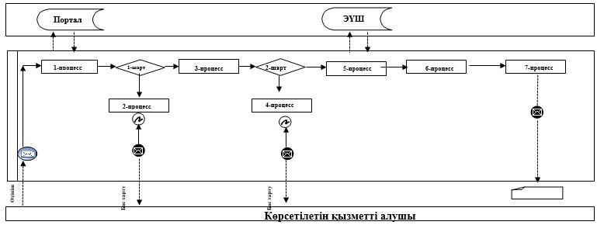

      Аббревиатуралардың мағынасын түсіндіру:  
      АЖ Портал – ақпараттық жүйесі;  
      ЭҮШ – "электрондық үкімет" шлюзы.

|  |  |
| --- | --- |
|  | "Негізгі орта, жалпы орта білім беру ұйымдарында экстернат нысанында оқуға рұқсат беру" мемлекеттік көрсетілітін қызмет регламентінің 2-қосымшасы |

**"Негізгі орта, жалпы орта білім беру ұйымдарында экстернат нысанында оқуға рұқсат беру" мемлекеттік қызмет көрсетудің бизнес-процестерінің анықтамалығы**

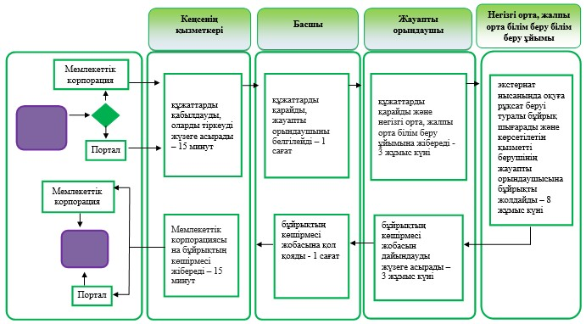

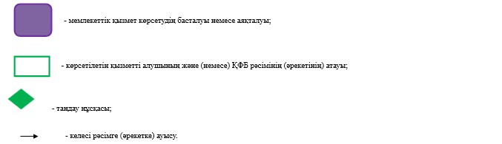

|  |  |
| --- | --- |
|  | Ақмола облысы әкімдігінің 2016 жылғы 15 сәуірдегі № А-5/169 қаулысына 2-қосымша |
|  | Ақмола облысы әкімдігінің 2015 жылғы 15 маусымдағы № А-6/275 қаулысымен бекітілді |

**"Негізгі орта, жалпы орта білім туралы құжаттардың телнұсқаларын беру" мемлекеттік көрсетілетін қызмет регламенті 1. Жалпы ережелері**

      1. "Негізгі орта, жалпы орта білім туралы құжаттардың телнұсқаларын беру" мемлекеттік көрсетілетін қызмет (бұдан әрі – мемлекеттік көрсетілетін қызмет) Ақмола облысының негізгі орта және жалпы орта білім беруұйымдарымен көрсетіледі (бұдан әрі – көрсетілетін қызметті беруші).  
      Өтініштерді қабылдау және мемлекеттік қызмет көрсету нәтижелерін беру:  
      1) көрсетілетін қызметті берушінің кеңсесі;  
      2) "Азаматтарға арналған үкімет" Мемлекеттік корпорациясы" коммерциялық емес акционерлік қоғамы" (бұдан әрі - Мемлекеттік корпорация) арқылы жүзеге асырылады.  
      2. Мемлекеттік қызмет көрсету нысаны - қағаз түрінде.  
      3. Негізгі орта білім туралы куәліктің телнұсқасын, жалпы орта білім туралы аттестаттың телнұсқасын беру мемлекеттік қызметті көрсету нәтижесі болып табылады.  
      Мемлекеттік қызмет көрсету нәтижесін ұсыну нысаны – қағаз түрінде.

**2. Мемлекеттік қызмет көрсету процесінде көрсетілетін қызметті берушінің құрылымдық бөлімшелерінің (қызметкерлерінің) іс-қимыл тәртібін сипаттау**

      4. Мемлекеттік қызмет көрсету бойынша рәсімді (іс-қимыл) бастау үшін:  
      1) көрсетілетін қызметті берушіге және Мемлекеттік корпорацияға өтініш білдіру кезінде Қазақстан Республикасы Білім және ғылым министрінің 2015 жылғы 8 сәуірдегі № 179 бұйрығымен бекітілген "Негізгі орта, жалпы орта білім туралы құжаттардың телнұсқаларын беру" (Нормативтік құқықтық актілерді мемлекеттік тіркеу тізілімінде № 11057 болып тіркелген) мемлекеттік қызмет стандартының (бұдан әрі - Стандарт) 1-қосымшасына сәйкес нысан бойынша өтініші негіз болып табылады.  
      5. Мемлекеттік қызмет көрсету процесінің құрамына кіретін әрбір рәсімнің (іс-қимылдың) мазмұны, оны орындаудың ұзақтығы:  
      1) кеңсенің қызметкері құжаттарды қабылдауды, оларды тіркеуді жүзеге асырады – 15 минут;  
      2) басшы құжаттарды қарайды, жауапты орындаушыны белгілейді – 1 сағат;  
      3) жауапты орындаушы телнұсқаны толтыруды жүзеге асырады – 14 жұмыс күні;  
      4) басшы телнұсқаға қол қояды – 1 сағат;  
      5) кеңсенің қызметкері көрсетілетін қызметті алушыға телнұсқаны береді – 15 минут.  
      6. Келесі рәсімді (іс-қимылды) орындауды бастауға негіз болатын мемлекеттік қызмет көрсету рәсімінің (іс-қимылдың) нәтижесі:  
      1) көрсетілетін қызметті алушыға қолхат беру, құжаттарды басшылыққа жолдау;  
      2) орындау үшін жауапты орындаушыны белгілеу;  
      3) телнұсқаны басшыға жолдау;  
      4) телнұсқаға қол қою;  
      5) телнұсқаны беру.

**3. Мемлекеттік қызмет көрсету процесінде көрсетілетін қызметті берушінің құрылымдық бөлімшелерінің (қызметшілерінің) өзара іс-қимыл тәртібін сипаттау**

      7. Мемлекеттік қызмет көрсету процесіне қатысатын көрсетілетін қызметті берушінің құрылымдық бөлімшелерінің (қызметкерлерінің) тізбесі:  
      1) кеңсенің қызметкері;  
      2) басшы;  
      3) жауапты орындаушы.  
      8. Әрбір рәсімнің (іс-қимылдың) ұзақтығын көрсете отырып, құрылымдық бөлімшелер (қызметкерлер) арасындағы рәсімдерінің (іс-қимылының) реттілігін сипаттау:  
      1) кеңсенің қызметкері құжаттарды қабылдауды, оларды тіркеуді жүзеге асырады – 15 минут;  
      2) басшы құжаттарды қарайды, жауапты орындаушыны белгілейді – 1 сағат;  
      3) жауапты орындаушы телнұсқаны толтыруды жүзеге асырады – 14 жұмыс күні;  
      4) басшы телнұсқаға қол қояды – 1 сағат;  
      5) кеңсенің қызметкері көрсетілетін қызметті алушыға телнұсқаны береді – 15 минут.

**4. Мемлекеттік қызмет көрсету процесінде "Азаматтарға арналған үкімет" мемлекеттік корпорациясы және (немесе) көрсетілетін қызметті берушімен өзара әрекет ету тәртібін, сондай-ақ ақпараттық жүйелерді пайдалану тәртібін сипаттау**

      9. Мемлекеттік корпорацияға өтініш білдіру тәртібін, көрсетілетін қызмет берушінің сұрау салуын өңдеудің ұзақтығын сипаттау:  
      1) Мемлекеттік көрсетілетін қызметті алу үшін көрсетілетін қызметті алушы Мемлекеттік корпорациясына өтініш білдіреді.  
      2) Мемлекеттік корпорацияның қызметкері өтініштердің дұрыс толтырылғаны мен құжаттар топтамасының толықтығын тексереді және көрсетілетін қызметті алушыға өтінішті қабылдағаны туралы қолхат береді – 5 минут;  
      Көрсетілетін қызметті алушы Стандарттың 9-тармағына сәйкес құжаттар топтамасын толық ұсынбаған жағдайда Мемлекеттік корпорацияның қызметкері өтінішті қабылдаудан бас тартады және Стандарттың 2-қосымшаға сәйкес нысан бойынша құжаттарды қабылдаудан бас тарту туралы қолхат береді.  
      3) Мемлекеттік корпорацияның қызметкері көрсетілетін қызметті алушыдан Қазақстан Республикасы заңдарында басқаша қарастырылмаса, ақпараттық жүйелердегі заңмен қорғалатын құпияларды құрайтын мәліметтерді пайдалануға жазбаша келісім алады – 5 минут;  
      4) Мемлекеттік корпорацияның қызметкері көрсетілетін қызметті алушының жеке басын куәландырады, көрсетілетін қызметті алушы туралы тиісті ақпаратты және берілген құжаттар тізімін енгізеді - 5 минут;  
      5) Мемлекеттік корпорацияның қызметкері құжаттар топтамасын дайындайды және оны курьерлық немесе басқа да уәкілетті байланыс арқылы көрсетілетін қызметті берушіге жолдайды - 1 күнтізбелік күні;  
      6) осы регламенттің 5-тармағымен көзделген көрсетілетін қызметті берушінің рәсімдері (іс-қимылдары);  
      7) Мемлекеттік корпорацияның қызметкері құжаттар топтамасын қабылдағаны туралы қолхатта көрсетілген мерзімде көрсетілетін қызметті алушыға мемлекетттік қызмет көрсетудің нәтижесін береді - 15 минут.  
      Мемлекеттік қызмет көрсету үшін қажетті құжаттардың тізбесі:  
      көрсетілетін қызметті берушіге жүгінген кезде:  
      1) Стандартының 1-қосымшасына сәйкес құжатты жоғалтқан көрсетілетін қызметті алушының білім беру ұйымы басшысының атына жазылған құжаттың жоғалу жағдайы немесе басқа да себептері көрсетілген өтініші;  
      2) кәмелетке толмаған баланың ата-анасының (заңды өкілінің) жеке куәлігімен (паспортымен) бірге туу туралы куәлігінің (2008 жылы туылған жағдайда) көшірмесі немесе көрсетілетін қызметті алушының жеке басын куәландыратын құжат (тұлғаны сәйкестендіру үшін);  
      Мемлекеттік корпорацияға жүгінген кезде:  
      1) Стандартының 1-қосымшасына сәйкес көрсетілетін қызметті алушының құжаттың жоғалу жағдайы немесе басқа да себептері көрсетілген өтініші;  
      2) кәмелетке толмаған баланың ата-анасының (заңды өкілінің) жеке куәлігімен (паспортымен) бірге туу туралы куәлігінің (2008 жылы туылған жағдайда) көшірмесі немесе көрсетілетін қызметті алушының жеке басын куәландыратын құжат (тұлғаны сәйкестендіру үшін);  
      Қазақстан Республикасы аумағында 2008 жылдан кейін шығарылған тұлғаның жеке басын куәландыратын құжаттар, туу туралы куәліктер туралы мәліметті көрсетілген қызметті берушінің қызметкері және Мемлекеттік корпорацияның қызметкері тиісті мемлекеттік ақпараттық жүйелерден алады.  
      Мемлекеттік қызметті көрсету процесінде көрсетілетін қызметті берушінің құрылымдық бөлімшелерінің (қызметкерлерінің) рәсімінің (іс-қимылының), өзара іс-қимылының реттілігін толықтай сипаттау, сондай-ақ мемлекеттік қызметті көрсету процесінде өзге де көрсетілетін қызметті берушілермен және (немесе) Мемлекеттік корпорациямен өзара іс-қимылының тәртібін және ақпараттық жүйелерді пайдалану тәртібін сипаттау осы регламенттің қосымшасына сәйкес мемлекеттік қызметті көрсету бизнес-процесстерінің анықтамалығында көрсетіледі.

|  |  |
| --- | --- |
|  | "Негізгі орта, жалпы орта білім туралы құжаттардың телнұсқаларын беру" мемлекеттік көрсетілітін қызмет регламентінің қосымшасы |

**"Негізгі орта, жалпы орта білім туралы құжаттардың телнұсқаларын беру"**  
**мемлекеттік қызмет көрсетудің бизнес-процестерінің анықтамалығы**

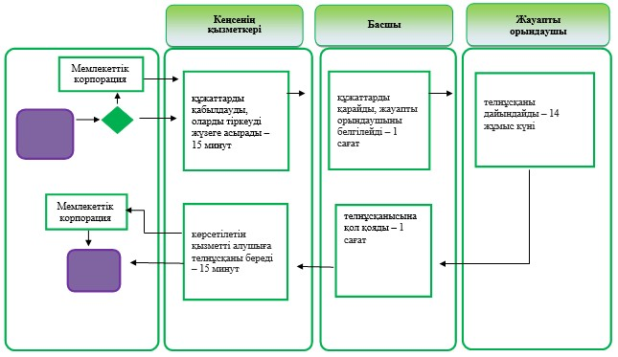

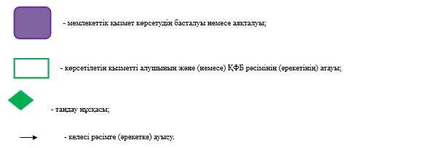

© 2012. Қазақстан Республикасы Әділет министрлігінің «Қазақстан Республикасының Заңнама және құқықтық ақпарат институты» ШЖҚ РМК